Урок русского языка в 5 классе
Изложение с элементами сочинения
«Золотой рубль»

Цель уроков: обучение написанию подробного изложения исторического текста-повествования с включением элементов сочинения

Урок первый - подготовка к написанию изложения
с элементами сочинения
Цель урока
Подготовить учащихся к написанию подробного изложения доступного текста-повествования с включением элементов сочинения.

Задачи
Учить получать информацию из разных источников.
Развивать умение правильно воспринимать текст, передавая его содержание в соответствии с планом и полно и последовательно излагать свои мысли.
Развивать общеучебные умения, орфографическую зоркость, мыслительные процессы.
Воспитывать умение работать в группе, принимать решение, улаживать разногласия и конфликты, договариваться, вырабатывать свою точку зрения.
Расширять исторические знания детей, воспитывать чувство патриотизма, уважение к прошлому своего народа на примере исторической личности.

Оборудование
Словарь русского языка С.И. Ожегова (по 1 экземпляру на парту), орфографический словарь (по 1 экземпляру на парту), текст изложения (на каждого ученика).

Техническое оснащение
Компьютер, проектор, экран
Технологии: 1) групповая технология,
2)информационно-коммуникационные технологии
3) здоровье сберегающие технологии

Перед уроком дети разделились на четыре группы (учитель назначил четырёх капитанов, а капитаны набрали себе команды).

Актуализация знаний
- Что такое текст?
- Назовите признаки текста.

Первичное знакомство с текстом
а) - Ребята, о каком историческом деятеле мы говорили на уроках окружающего мира в третьем классе, что «он создал новую армию и флот. По его приказу строили заводы и мастерские, открывали школы, печатали книги и газеты. Он сам трудился не покладая рук: был не только правителем государства, но и солдатом, моряком, строителем. При этом он не жалел ни себя, ни своих подданных. Говорил на нескольких иностранных языках, мог управлять кораблем, был великим полководцем».
Ответ детей: Петр 1.

б) - Прочитайте название, записанное на доске… Золотой рубль. Мы вспомнили о Петре 1, прочитали название текста. Как выдумаете, о чём будет текст? Предположения детей (Что Пётр 1 нашел золотой рубль,… изобрел рубль, … ввел налог 1 рубль, …был богат, …заработал сам, …стал чеканить рубль, …платил зарплату рублем, …получил медаль – золотой рубль. Ему подарили сувенир – золотой рубль.)

в) - Теперь послушайте текст. Чтение учителем.

Золотой рубль.
Осенью 1703 года лили холодные дожди. Задули ветры, погнали по Финскому заливу метровые волны. В один из таких дней подошел к Неве чужеземный корабль. Прибыли на нём купцы из страны Дании. У входа в Неву корабль бросил якорь, капитан послал в Петербург за лоцманом.
Вскоре к кораблю причалила лодка. Молодой лоцман поднялся на борт. Он осмотрел судно, встал за штурвал и искусно ввёл корабль в Неву. На прощанье довольный капитан подарил моряку золотой рубль.
В Петербурге капитану очень хотелось увидеть царя Петра I. Однажды желание его исполнилось.
Все ждали царя в огромном зале. Двери распахнулись. Капитан ахнул от удивления. Прямо к нему шёл его знакомый лоцман. Это был Петр I.
Капитан через переводчика стал приносить царю извинения и просил вернуть его несчастный рубль. Но Петр Алексеевич отказался. Сказал, что рубль этот не украл, а честным трудом заработал.
(По С. Алексееву)

- Оправдались ли ваши предположения? Почему текст так назвали? Определите тему и закончите предложение «Это текст о том, как…»
- Расскажите, какие виды работ с текстом вы знаете?

Формулирование темы и цели урока
- Сегодня мы будем готовиться к подробному написанию изложения с элементами сочинения. Как это делается, мы разберём вместе. Сегодня вы будете работать в группах. Повторное чтение текста в режиме медленного чтения
- Возьмите текст (на партах лежат листы бумаги). Прочитайте и во время чтения подчёркивайте те слова, значение которых вы хотели бы уточнить.

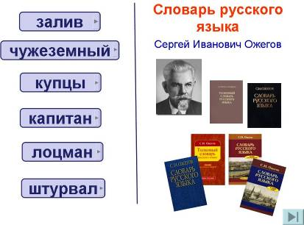
Коллективное толкование слов
- Значение каких слов вам было не понятно
и значение каких слов вы хотели бы уточнить?
Дети называют слова.
а) Толкование слов учащимися с опорой на имеющиеся знания.
б) Толкование слов по словарю Ожегова (по 1 экземпляру толкового словаря Ожегова на парте) с последующей проверкой. (Смотри слайды, подготовленные учителем. Для слайдов было выбраны те слова, которые,
по мнению учителя, у ребят могли вызвать наибольшее затруднение).

Физминутка

Составление плана и нахождение ключевых слов в каждой части.
- Сколько частей в тексте? Что это означает? Правильно, столько будет пунктов плана.
- Ваша задача: работая в группе, прочитать абзац, найти ключевые слова, озаглавить его.
- Что значит озаглавить?
- Что такое ключевые слова? Дети работают.
Далее выбирается лучший вариант заголовка и записывается на доске и в тетрадях; после этого идёт работа над ключевыми словами с выносом их на доску (в орфографическом режиме).

Примерная запись на доске и в тетрадях

Доска

Изложение с элементами сочинения.
Золотой рубль.
План. Ключевые слова
1. Чужеземный корабль. купцы, из Дании, якорь, послал за лоцманом

Первичное закрепление

- Теперь попробуйте пересказать данный абзац.
а) Работа идёт в группах: один ученик (желательно «сильный») рассказывает всей группе абзац, затем передает эстафету следующему члену группы (по желанию). Остальные члены группы слушают их и проверяют свою память. Задача детей не просто повторить несколько раз один и тот же абзац, а помочь запомнить текст всем членам группы.
б) Активное слушание. Через некоторое время учитель спрашивает пересказ нескольких человек (обычно «слабого» ученика для поддержки у него чувства успешности).

С добавлением нового абзаца дети пересказывают новый абзац, затем вместе с предыдущим.

Изложение с элементами сочинения.
Золотой рубль.
доска

План. Ключевые слова
1. Чужеземный корабль. купцы, из Дании, якорь, послал за лоцманом

2. Подарок лоцману. молодой лоцман, искусно, ввёл, золотой рубль

И т. д.

Учитывая возрастные и индивидуальные особенности детей, по усмотрению учителя провести физминутку.

Примерная итоговая запись на доске и в тетрадях

Доска
Изложение с элементами сочинения.
Золотой рубль.

План. Ключевые слова
1. Чужеземный корабль. купцы, из Дании, якорь, послал за лоцманом
2. Подарок лоцману. молодой лоцман, искусно, ввёл, золотой рубль
3. Желание капитана. в Петербурге, увидеть, Петра I, исполнилось
4. Встреча со знакомым ждали царя, ахнул от удивления
лоцманом.
5. Не украл, а заработал. извинения, просил вернуть, честным трудом
6.
_ _ _ _ _ _ _ _ _ _ _ _ _ _ _ _ _ _ _ _ _ _ _ _ _ _ _ _ _ _ _ _ _ _ _ _ _ _ _ _ _

В результате работы на уроке дети подробно пересказывают исторический текст.

Рефлексия урока
- Ребята, что нового вы узнали на уроке?
- Интересен ли был текст?
- Что на вас произвело наибольшее впечатление?
- Посмотрите на тему урока, записанную на доске. Всё ли мы с вами выполнили? Над чем надо еще поработать? Предположения детей о пункте 6, его нужно не пересказать, а дополнить.
- Действительно, ребята, пункт 6 – творческий. О чем можно написать в этом пункте? Предположения детей.
-Каким был человеком Пётр 1? Какими качествами личности он обладал?

Домашнее задание
Книга для чтения по истории с. 86-90. Прочитайте и выпишите из текста словосочетания характеризующие качества личности Петра 1, подчеркните орфограммы.

Урок второй - написание изложения с элементами сочинения

Цель урока
Написание подробного изложения доступного текста-повествования с включением элементов сочинения.

Задачи
Учить получать информацию из разных источников.
Развивать умение правильно воспринимать текст, передавая его содержание в соответствии с планом и полно и последовательно излагать свои мысли.
Развивать общеучебные умения, орфографическую зоркость, мыслительные процессы, развивать творческие способности.
Воспитывать умение работать в группе, принимать решение, улаживать разногласия и конфликты, договариваться, вырабатывать свою точку зрения.

Оборудование
Орфографический словарь (по 1 экземпляру на парту), текст изложения (на каждого ученика ) карточки для работы по восстановлению «слепого» текста, памятки.

Техническое оснащение
Компьютер, проектор, экран

Формулирование темы и цели урока
- Сегодня мы продолжим работать с текстом «Золотой рубль», напишем изложение данного текста, включив в него творческое задание. Вы готовы работать? Посадка детей в кабинете аналогична предыдущему уроку.

Жужжащее чтение текста изложения
- Возьмите листы с изложением. По сигналу учителя начитаем читать текст, используя прием «жужжащего чтения».

Восстановление «слепого» текста
- Перед вами лежат цветные листочки. Переверните их. Что вы видите? Часть каждого предложения записано, а другую часть нужно восстановить. (У каждой группы только часть текста)
Работа в группах: дети вполголоса читают предложения и дополняют предложения. После выполнения, каждая группа по очереди озвучивает свою часть и получается повторение полного текста. Проверка на экране. Смотри презентацию «Восстановление «слепого» текста».
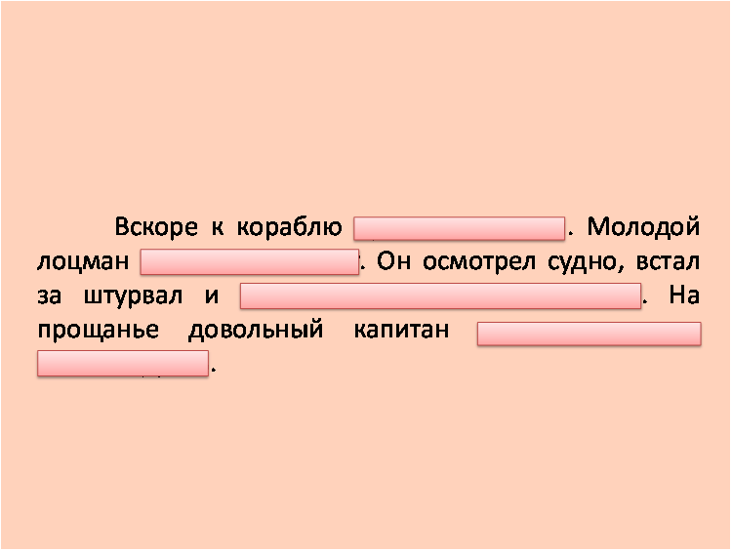
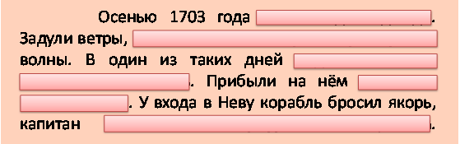

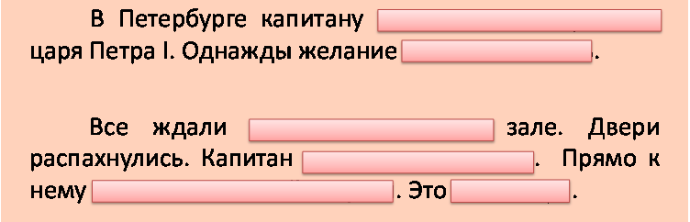
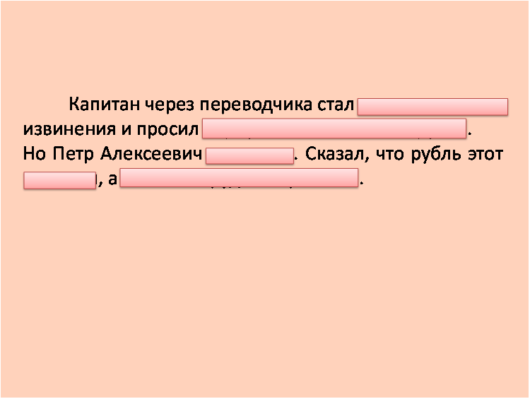

Работа над заключительным пунктом плана
а) Проверка домашнего задания
- Зачитайте, какие словосочетания вы выписали.
- Каким был человеком Пётр 1? Какими качествами личности он обладал?
б) - Как можно озаглавить следующий пункт нашего плана? Запись 6-го пункта.
- С какой фразы можно начать ответ на данный вопрос. Предложения детей.

Примерная запись на доске и в тетрадях
Доска
Изложение с элементами сочинения.
Золотой рубль.

План. Ключевые слова
1. Чужеземный корабль. купцы, из Дании, якорь, послал за лоцманом
2. Подарок лоцману. молодой лоцман, искусно, ввёл, золотой рубль
3. Желание капитана. в Петербурге, увидеть, Петра I, исполнилось
4. Встреча со знакомым ждали царя, ахнул от удивления
лоцманом.
5. Не украл, а заработал. извинения, просил вернуть, честным трудом
6. Каким человеком был
Пётр I?

Орфографическая подготовка
- Какие орфограммы вы знаете? Назовите слова из текста на данную орфограмму. Дети называют орфограмму и слова из текста с объяснением правописание.
Например, безударная гласная в приставке (вспоминают и объясняют написание), в корне (если проверяемая – называют проверочное слово, непроверяемая - называют орфограмму), в суффиксе (вспоминают написание, объясняют), в окончании прилагательного (объясняют). Учителю следует обратить особое внимание на правописание окончания существительного и глагола.

Физминутка

Повторное чтение текста учителем

Составление черновика (см. пояснительную записку)

Самостоятельная запись текста по памяти

Самопроверка
Обязательно нужно приучать детей к самопроверке, не ограничиваясь формальным замечанием «Написал – проверь!». Ученикам со слабо развитой функцией самоконтроля можно дать памятку действий.

Памятка 1
- Проверь, не пропустил ли ты буквы.
- Проверь, правильно ли написал безударные гласные.
- Проверь слова с орфограммами-согласными.
- Сравни написание слов на доске и в тетради.
- НЕ УВЕРЕН — СПРОСИ УЧИТЕЛЯ!

Для более сильных учащихся можно предложить другую форму проверки (см. Памятку 2).
Памятка 2
- Внимательно перечитай написанное от начала к концу.
- Проверь от конца к началу – по предложениям.
- Каждую строчку читайте по словам справа налево, т.е. вначале последнее слово на строчке, потом предпоследнее и т.д.

Рефлексия урока
Высказывания ребят о проделанной работе.
- Мне больше всего удалось…
- Было трудно…
- Я могу себя похвалить…(например, зачитывание шестого абзаца работы).
- Урок заставил меня задуматься…

Домашнее задание
Нарисовать иллюстрацию к своему изложению для выставки в классе

